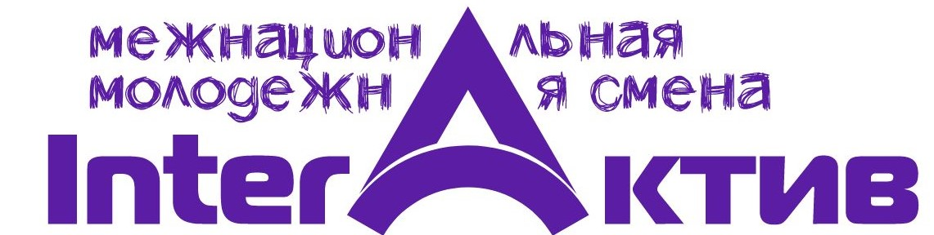

ИНФОРМАЦИОННОЕ ПИСЬМО

С 19 по 21 сентября 2025 года в Новосибирске пройдет VIII Межнациональная молодёжная смена «InterАктив». Тема смены – «Код единства».
Смена носит просветительский характер. На протяжении трёх дней в режиме нон-стоп будут проходить дискуссионные площадки, практикумы, тренинги от ведущих экспертов в сфере национальной политики, спортивные и культурные мероприятия.
Участники вместе с экспертами обсудят вопросы гармоничного развития межнациональных отношений, межкультурного сотрудничества, адаптации иностранных граждан, профилактики межнациональной напряженности и экстремистских проявлений в молодежной среде, представят успешные практики и проекты.
ОРГАНИЗАТОРЫ СМЕНЫ
Управление общественных связей мэрии города Новосибирска
НРОО «Объединение русско-азербайджанской молодёжи»
Межнациональное молодежное объединение «ИнтерАктив»
Городской межнациональный центр МКУ «Координационный центр «Активный город»
УСЛОВИЯ УЧАСТИЯ
К участию в смене приглашаются молодые люди разных национальностей - представители национальных организаций, молодежных объединений, студенческих землячеств, общественных организаций, органов публичной власти, занимающихся вопросами реализации задач государственной национальной политики в возрасте от 18 до 35 лет;
Заявки на участие принимаются до 12 сентября 2025 года включительно!
Ссылка для регистрации:
https://forms.yandex.ru/cloud/68b05e3702848f02e1ce085d
Количество мест на смене ограничено! Отбор участников осуществляется организаторами смены на основе заполненной заявки.
До 16 сентября участники будут проинформированы об итогах отбора.
Участникам, прошедшим отбор и желающим презентовать свои успешные практики и проекты до 17 сентября необходимо отправить презентацию на e-mail: mterenteva@admnsk.ru. (выступление не более 3 минут, презентация – не более 10 слайдов в формате .pptx)
Организационный взнос за участие в смене не предусмотрен.
Рабочий язык смены: русский.

ПРОЖИВАНИЕ, ПИТАНИЕ, ТРАНСФЕР
Место проведения смены: Новосибирская обл., Новосибирский район, с. Боровое, База отдыха «Нептун».
Проживание и 3-х разовое питание обеспечивается за счет организаторов.
Проезд до Новосибирска для участников из других регионов - за счет направляющей стороны. Трансфер из Новосибирска до места проведения смены и обратно – за счёт организаторов.

СЛУЖБА ПО РАБОТЕ С УЧАСТНИКАМИ СМЕНЫ:
Кириллова Екатерина Александровна
+79139201811
+7 (383) 361-07-02
Гузаирова Кристина Александровна
+79139279179
Шеров Умар
+79994631965

НОВОСТИ СМЕНЫ ПУБЛИКУЮТСЯ:
https://active-city.org
https://t.me/activ_city54
https://vk.com/29gmc

